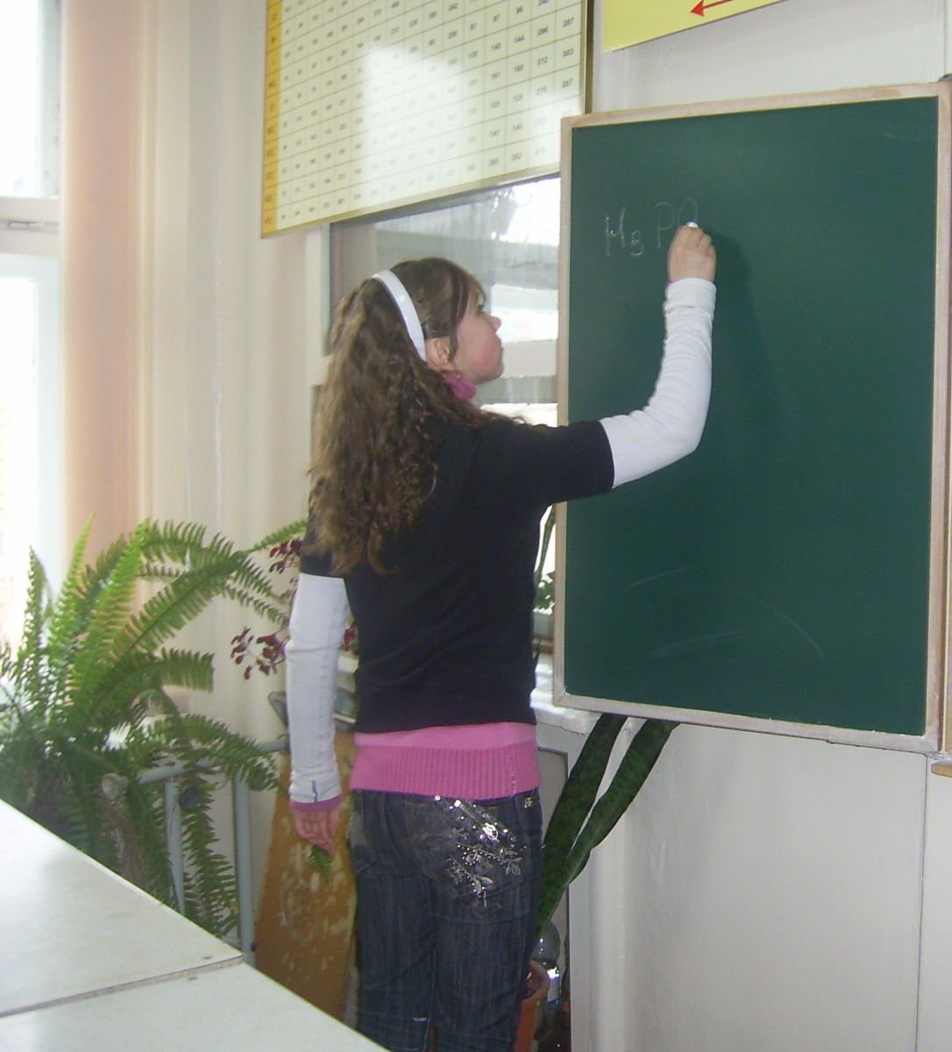
Тема уроку: Основні класи неорганічних сполук. Оксиди.
Мета уроку:
- повторити знання учнів про класифікацію простих речовин;
- сформувати уявлення про оксиди як клас неорганічних сполук, їх складом, назвами, визначенням;
- розглянути поширення оксидів у природі та їх значення;
- дати уявлення про класифікацію оксидів на основі їх складу;
- розвивати вміння складати формули оксидів за валентністю елементів та визначати валентність за формулами бінарних сполук, класифікувати оксиди за складом.
Тип уроку: урок формування умінь та навичок
Основні поняття і терміни: несолетворні оксиди, основні, кислотні та амфотерні оксиди.
Обладнання: періодична система хімічних елементів Д.І.Менделєєва, таблиця «Класифікація неорганічних сполук»

Хід уроку.
І. Організаційний момент.
ІІ. Перевірка готовності класу до уроку.
Тестування. Отримує кожен учень.
- Із запропонованого переліку виберіть формули оксидів:
а) CuO;
б) H₂SO₄;
в) CO₂;
г) H₂СO₃;
д) Fe₂O₃;
- З даного переліку виберіть формули кислот:
а) H₂SO₄;
б)HCl;
в) H₂O;
г) NaOH;
д) HNO₃;
- Виберіть формули основ:
а) Fe(OH)₃;
б) CuO;
в) H₂SO₄;
г) NaOH;
д) Cu(OH)₂;
- Закресліть однією лінією формули оксидів по горизонталі, по вертикалі або по діагоналі:
Cu | Zn | CO₂
Cu₂O | SiO₂ | CaO
ZnCl₂ | Fe | H₂O

HBr | HgO | C
NaJ | Cl₂O₇ | H₂CO₃
SiO₂ | BaO | O ₂

Al₂O₃ | CuSO₄ | H₂
FeO | H₂O | NaCl
Cu(OH)₂ | KNO₃ | FeO

ІІІ. Актуалізація опорних знань, мотивація до навчальної діяльності.
Без цих сполук немає життя на планеті Земля. Вони є основою нашої планети. Ці сполуки утворюють мінерали, руди, глини, найцінніший рідкий мінерал. Значення цих сполук важко переоцінити. Здогадалися, про які речовини йде мова? Так, це – оксиди.
Девіз уроку:
«Оксиди відомо, – бінарні сполуки:
В них два елементи взялися за руки,
Їх міцно зв’язали хімічні зв’язки.
У парі в реакцію йдуть залюбки».
IV. Тема уроку: Основні класи неорганічних сполук. Оксиди.

V. Вивчення нового матеріалу.
Пригадайте, як поділяються всі речовини?
Учні розповідають, що всі речовини поділяються на органічні і неорганічні. Неорганічні поділяються на прості і складі.
Складні речовини
Оксиди
Основи
Кислоти
Солі

1. Пояснення вчителя.
На сьогоднішньому уроці ми більш детально будемо вивчати оксиди.
Оксиди – це складні сполуки, утворені двома елементами, одним із яких є Оксиген. Загальна формула оксидів EmOn.
Оксиди утворюють майже всі елементи. Оксиген в оксидах має валентність ІІ та заряд йону – 2.
Загальну формулу оксидів можна конкретизувати, знаючи, що валентність елементів може бути від І до VIII:
E₂O, EO, E₂O₃, EO₂, E₂O₅, EO₃, E₂O₇, EO₄.
Класифікація оксидів
Оксиди
Несолетворні
(NO, CO, N₂O)
Солетворні
Основні
K₂O, CaO, Na₂O
їм відповідають основи
Амфотерні
ZnO, Al₂O₃, BeO
їм відповідають амфотерні гідроксиди
Кислотні
SO₃, CO₂, CrO₃
їм відповідають кислоти

2. Самостійна робота учнів
Підібрати по два приклади основних та кислотних оксидів
3. Робота над уривком тексту.
А як називають оксиди? Щоб з’ясувати це, використаємо підручник історії стародавніх віків.
Випишіть речовини, про які йдеться мова: «Батьківщиною хімії вважають Єгипет. Ця найдавніша країна світу розташована в самому серці Лівійської пустелі. Навколо сухий сипучий пісок. І лише в долині Нілу вирує життя. Бо життєдайний Ніл – основне джерело води цієї країни. Дощ тут – надзвичайно рідкісне явище. Але в Єгипті дощ і злива сприймаються як страшне лихо. Воно й зрозуміло – будинок простого єгиптянина побудований з глини. Під час дощу глина розкисає і будинок руйнується.
Які речовини ви виписали?
- вода – H₂O – Гідроген оксид
- пісок – SiO₂ – Силіцій (IV) оксид
- глина – Al₂O₃ – Алюміній оксид
Деякі оксиди, крім хімічних назв мають ще й тривіальні:
CaO – негашене вапно
SO₂ – сірчистий газ
А назва за сучасною номенклатурою складається із двох слів: перше – назва елемента, його валентність (якщо вона змінна), а друге – слово «оксид».
СО₂ – карбон (IV) оксид
СО – карбон (ІІ) оксид
ВаО – барій оксид
4. Самостійна робота учнів в парах: Тестові завдання (взяти з додатку 6).
1) Познач основний оксид:
а) кальцій оксид;
б) сульфур (IV) оксид
в) нітроген (V) оксид
2) Познач кислотний оксид
а) магній оксид;
б) калій оксид;
в) карбон (IV) оксид
3) Познач ряд формул, утворений лише з формул основних оксидів:
а) Na₂O, CaO, N₂O₅
б) K₂O, MgO, CaO
4) Познач ряд формул, утворений лише з формул кислотних оксидів:
а) SO₂, CO₂, SO₃
б) N₂O₅, K₂O, CaO
5) Закресліть прямою лінією формули основних оксидів:
NO | P₂O₅ | Na₂O
CaO | MgO | CuO
CrO₃ | CO₂ | SO₃
6) Закресліть прямою лінією формули кислотних оксидів:
Al₂O₃ | N₂O₅ | CO
NO₂ | Na₂O | SiO₂
SO₃ | CO₂ | CrO₃
5. Пояснення вчителя.
Для речовин молекулярної будови (особливо кислотних оксидів) використовують графічні, або структурні формули. У графічних формулах атоми з’єднують за допомогою рисок. Такі формули відображають валентність (або кількість зв’язків).

IV II
CO₂ O=C=O

I II
Cl₂O O

Cl Cl
6. Поширення у природі.
У природі оксиди бувають у трьох агрегатних станах.
а) тверді (знаходяться у літосфері – Fe₂O₃, SiO₂).
б) рідкі (H₂O). Найпоширеніший оксид.
в) газоподібні (містяться у повітрі – СО₂, NO).

VI. Підсумок уроку
Бесіда з класом.
1. Що таке оксид?
2. Як класифікують оксиди?
3. Як утворюють назви оксидів?
4. Дати назви таким оксидам:
Li₂O, SO₂, SO₃, Cr₂O₃, CrO₃, NO₂, N₂O₅

VII. Домашнє завдання:
§ 5 (підручник П.Попель),
І група – №51, 53.
ІІ група – №47, 49.

